內湖國小友善校園--個案輔導照片

主題：個案輔導
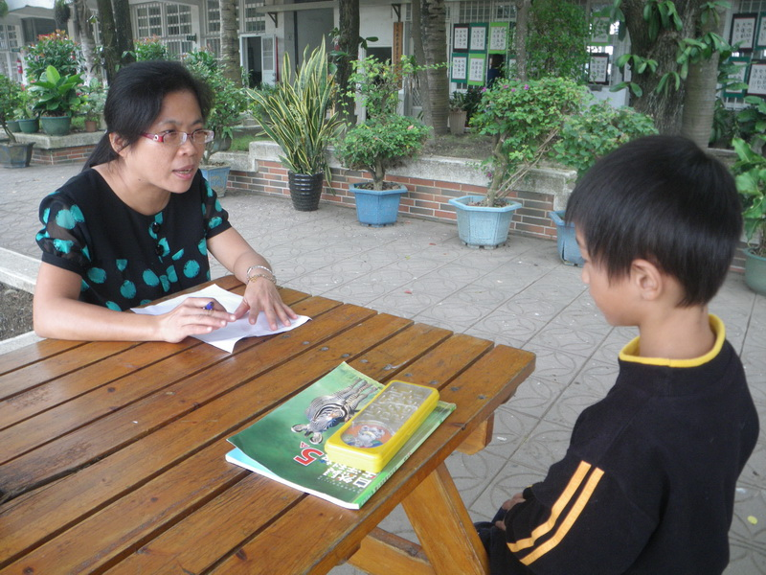
說明：輔導教師對個案進行輔導的情形。

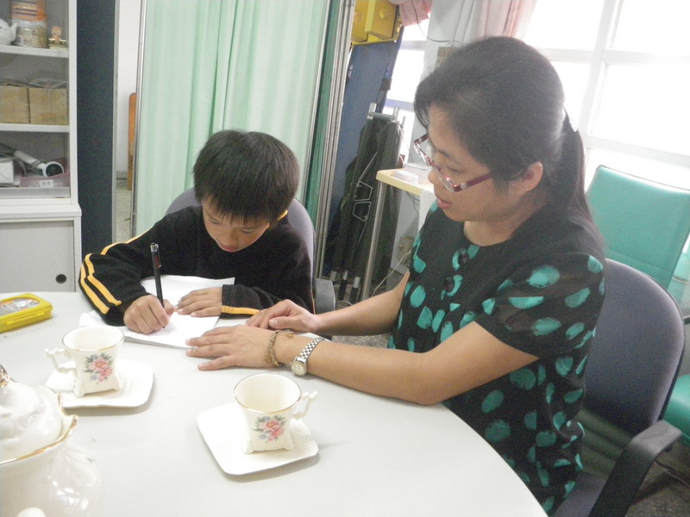
說明：輔導教師對個案進行輔導的情形。

